Фигура человека. Лепка из массы папье-маше. Детализация.

К этому моменту вы уже должны определиться с героем. В данном случае это Советский Солдат.

Рассматриваем разные изображения с солдатами. Желательно распечатать несколько картинок.

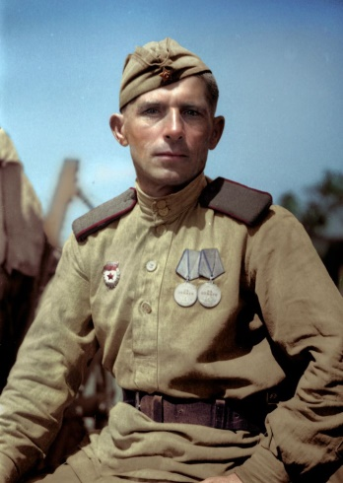 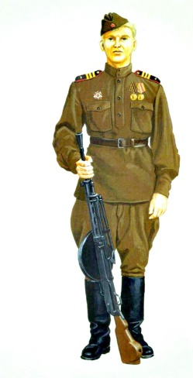 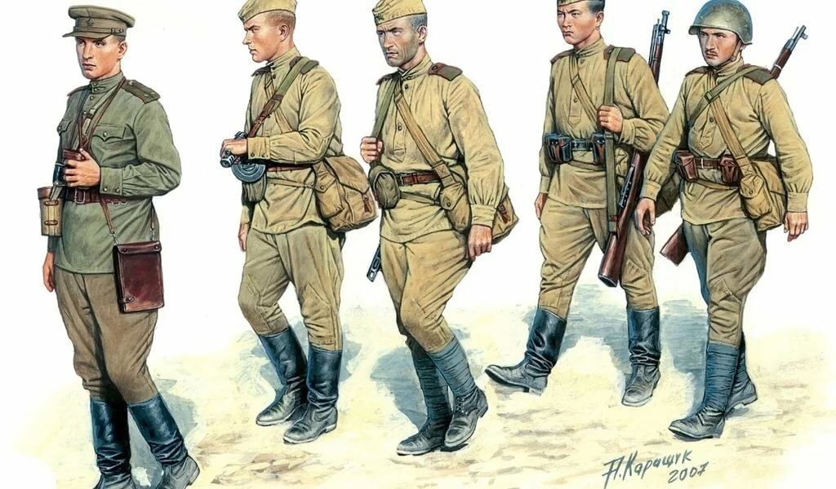

Заодно подтянемся по предмету «История». Обратите внимание на форму. Погоны как знаки отличия появились на советской форме в 1943 году, до этого были петлицы.

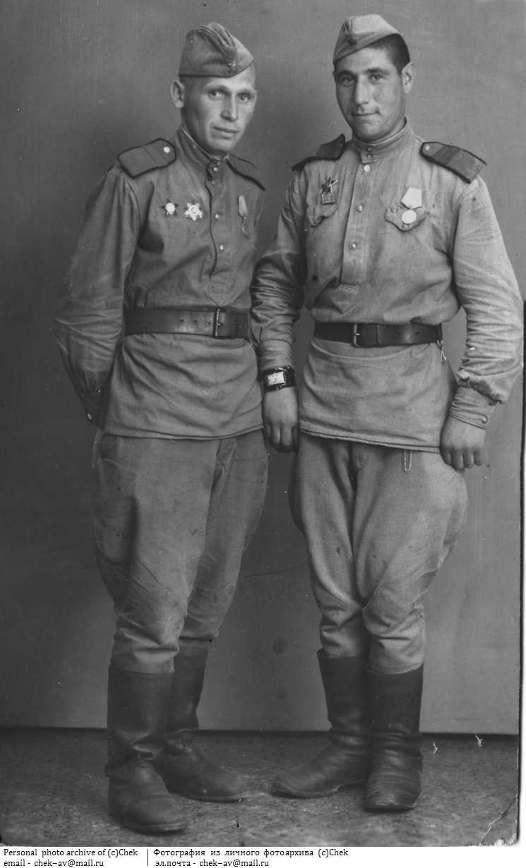 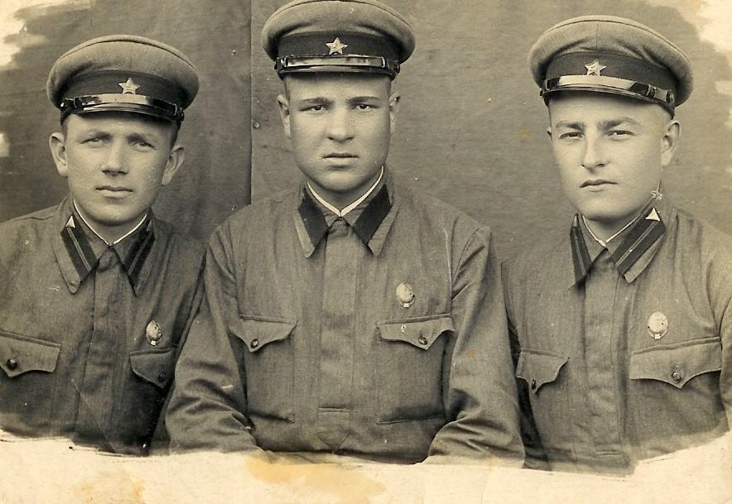

Погоны Петлицы

Обратите внимание на брюки – галифе. Застёжку на гимнастёрке. Разные головные уборы. Обувь. И прочие детали. Кожаный ремень. Складки на гимнастёрке сзади и спереди.

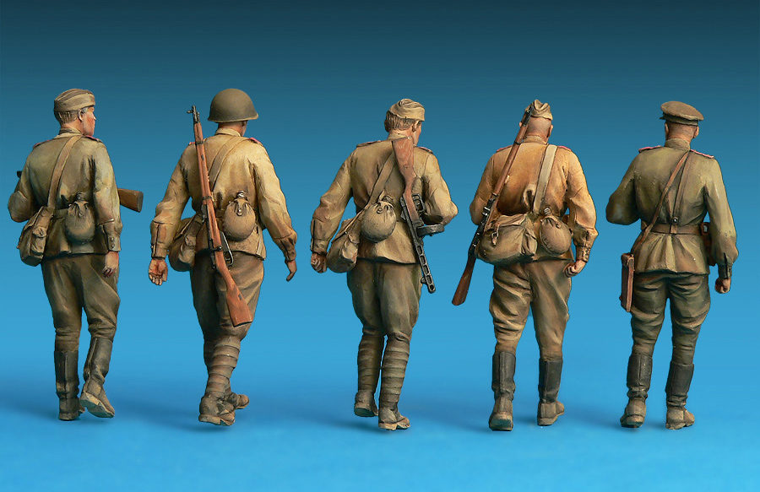

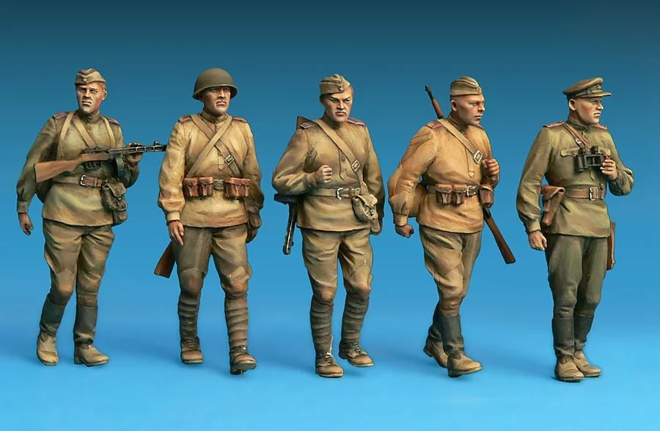

Продолжаем работу над нашей фигурой.

Начинаем одевать нашего солдата. Лепим рукава. Сначала наращиваем массу, потом с помощью стека продавливаем складки, манжеты (вместо стека можно использовать вязальные спицы, маникюрные инструменты).

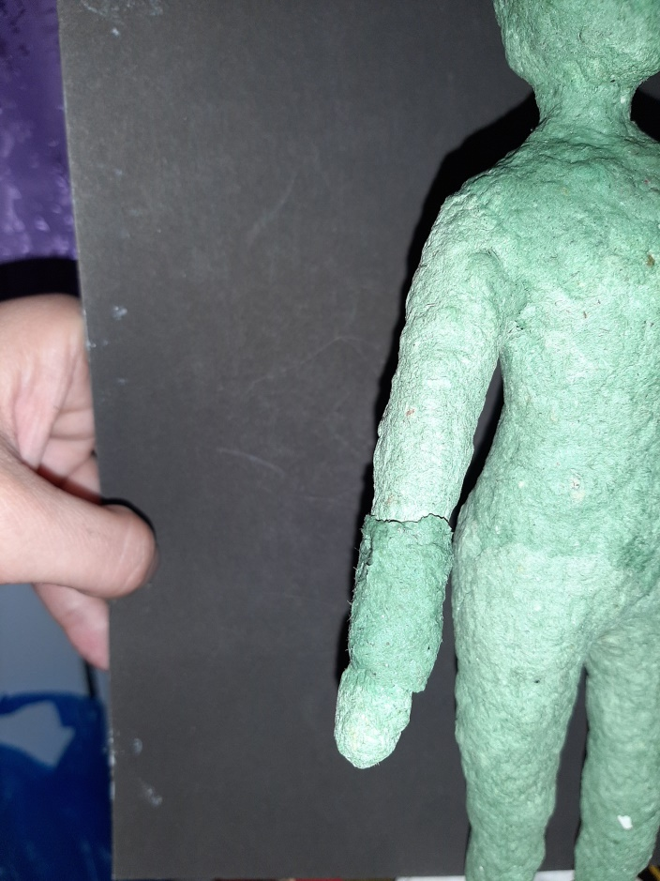 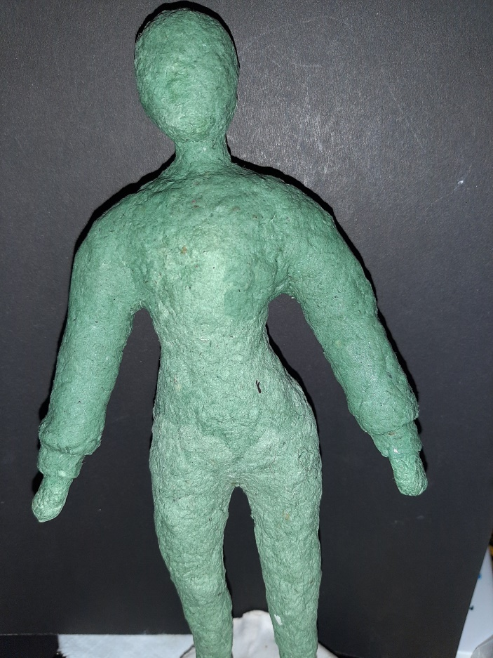

Брюки делаем по такому же принципу, как и рукава - сначала наращиваем массу, затем с помощью стека формируем складки. Зелёная масса - из под упаковки от яиц (погрубее), обычно используется для набора формы. Серая масса – из туалетной бумаги (более гладкая, для детализации больше подходит), но это не принципиально, всё равно нужно будет шкурить и шпаклевать. Массу папье-маше можно хранить в холодильнике около недели.

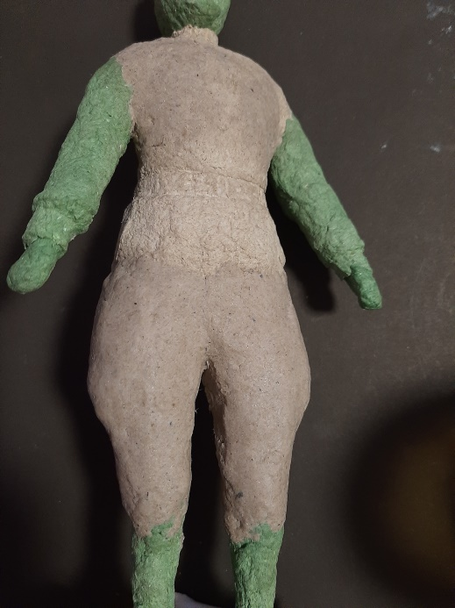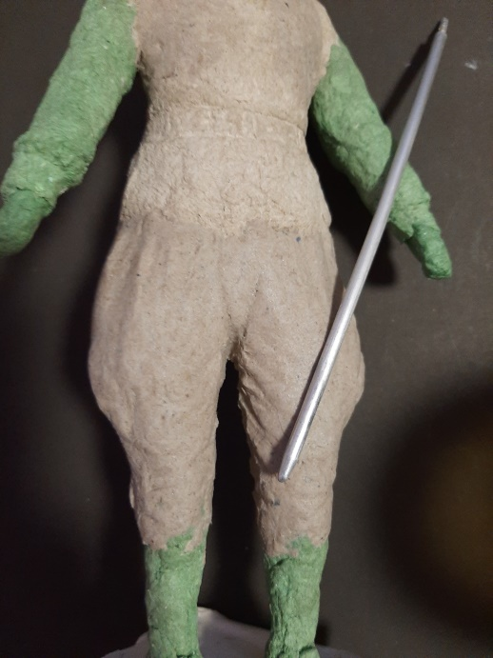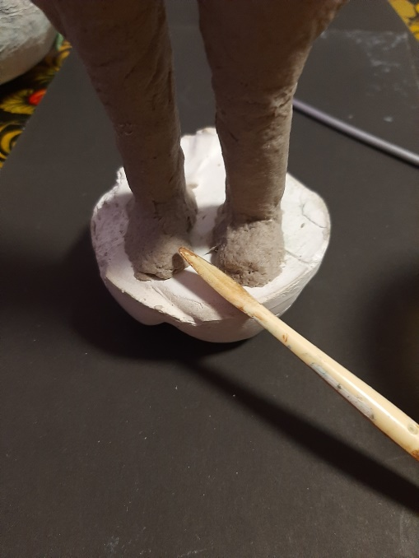

Делаем гимнастёрку, не забывая поглядывать на фотографии солдат.

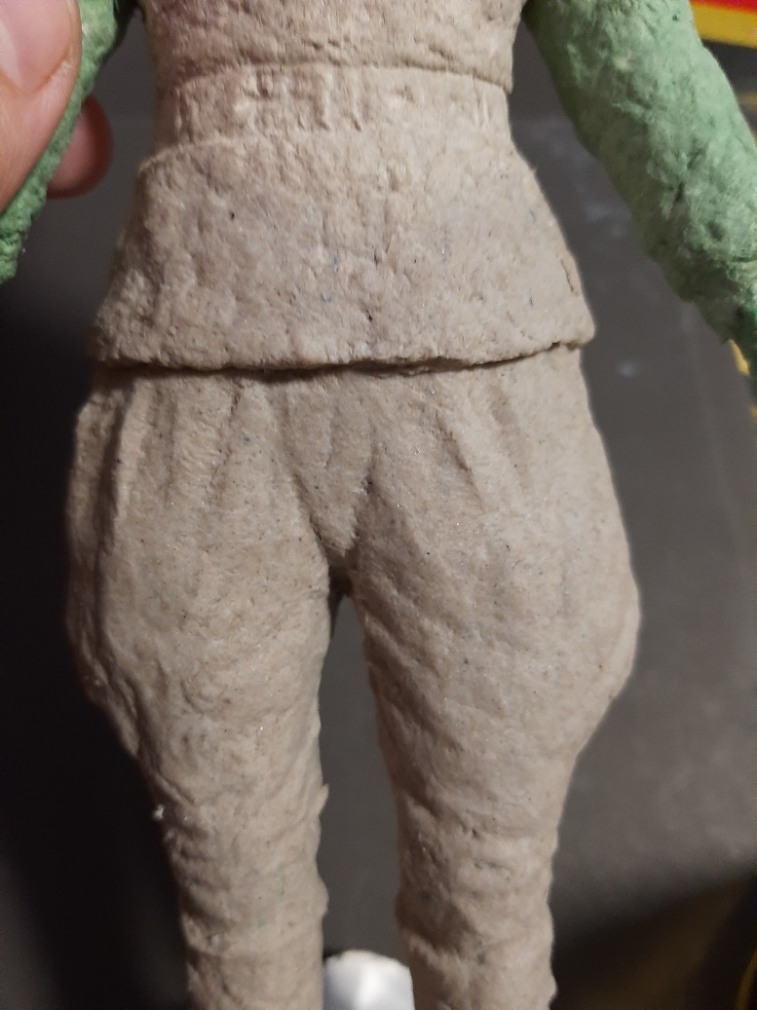 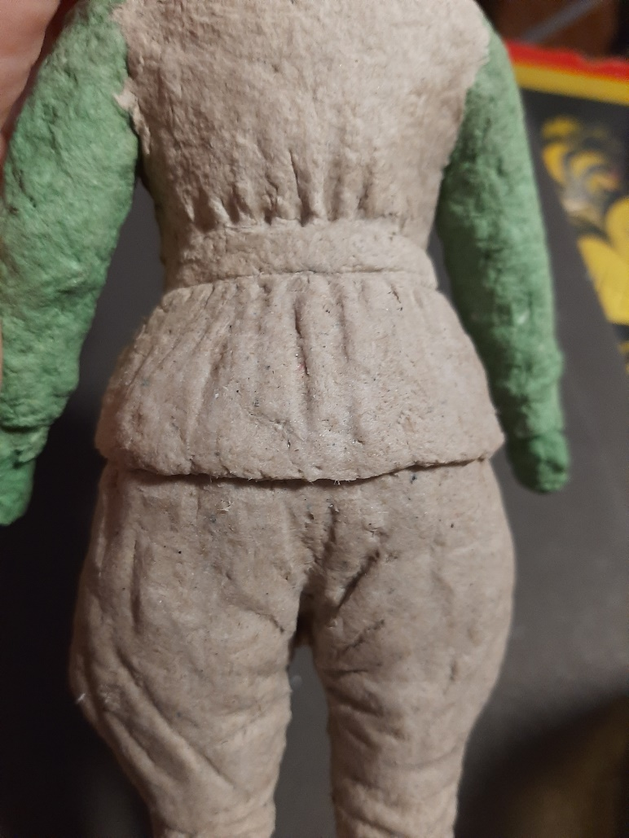

Вид спереди Вид сзади

С помощью наждачной шкурки или надфиля (если папа разрешит) или пилочки для ногтей (если мама разрешит) разглаживаем лицо. Лепим пилотку, волосы и уши. Не забываем разглядывать фигурку со всех сторон, проверяем симметрию.

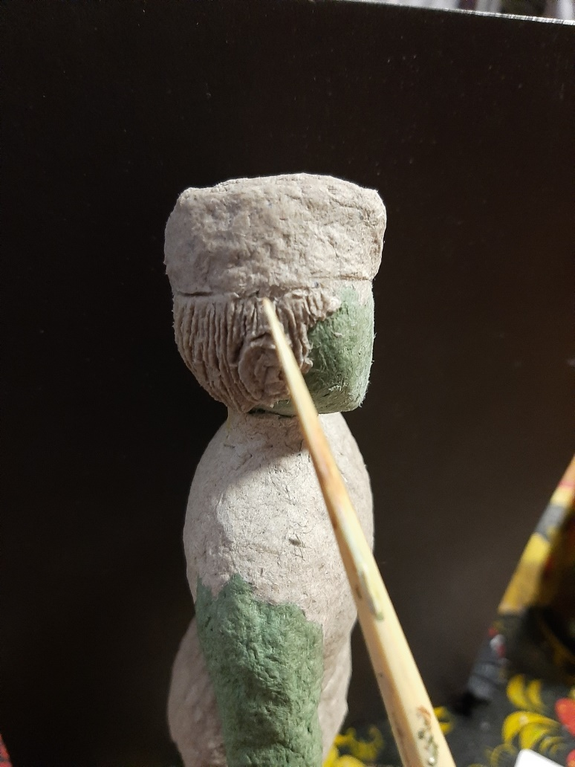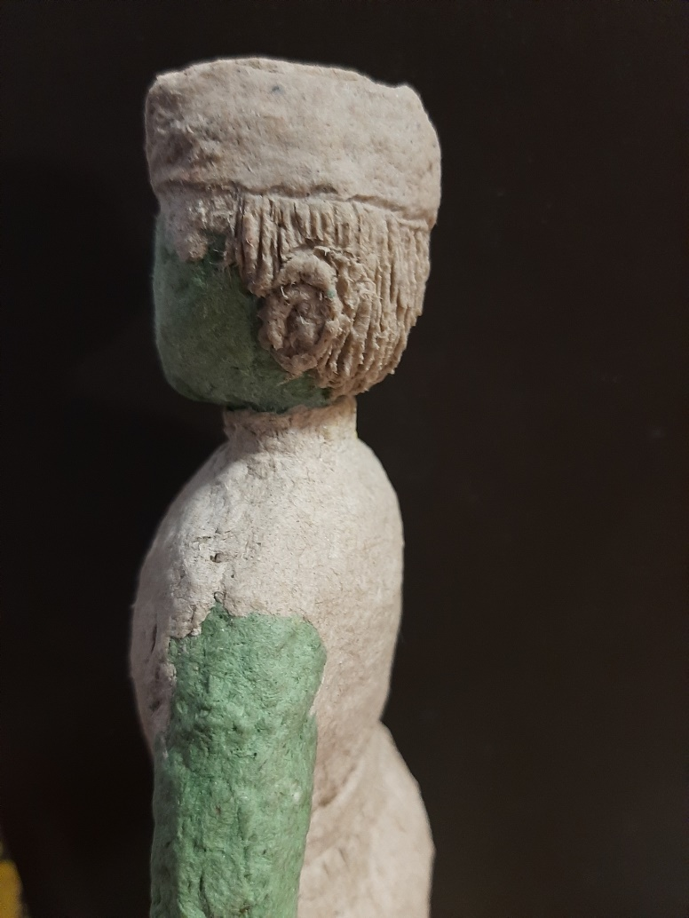

Формируем сапоги

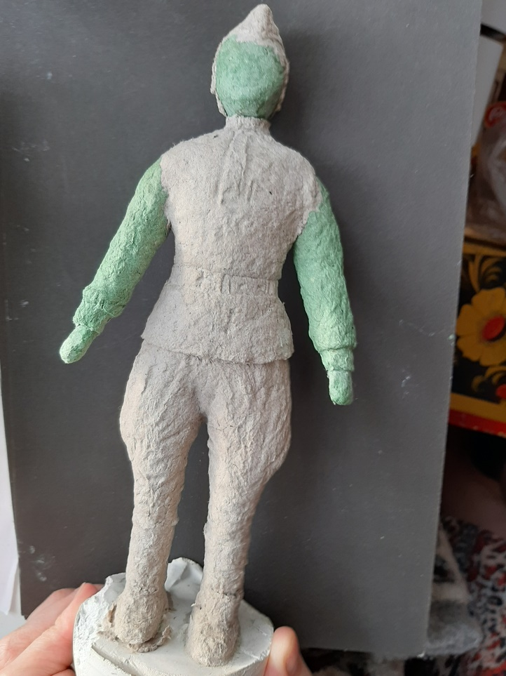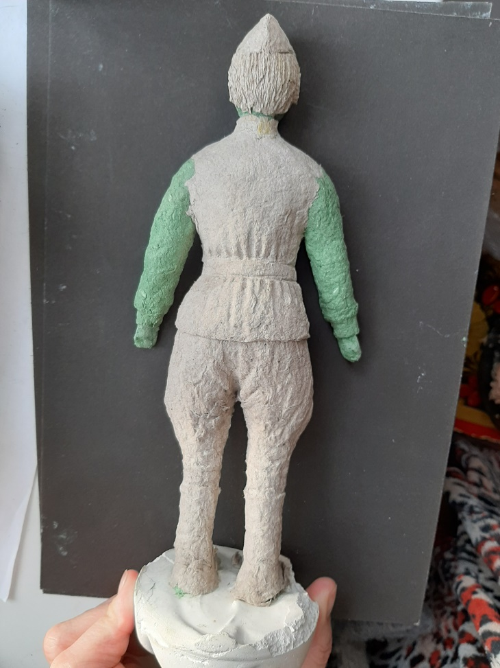

Вид спереди вид сзади

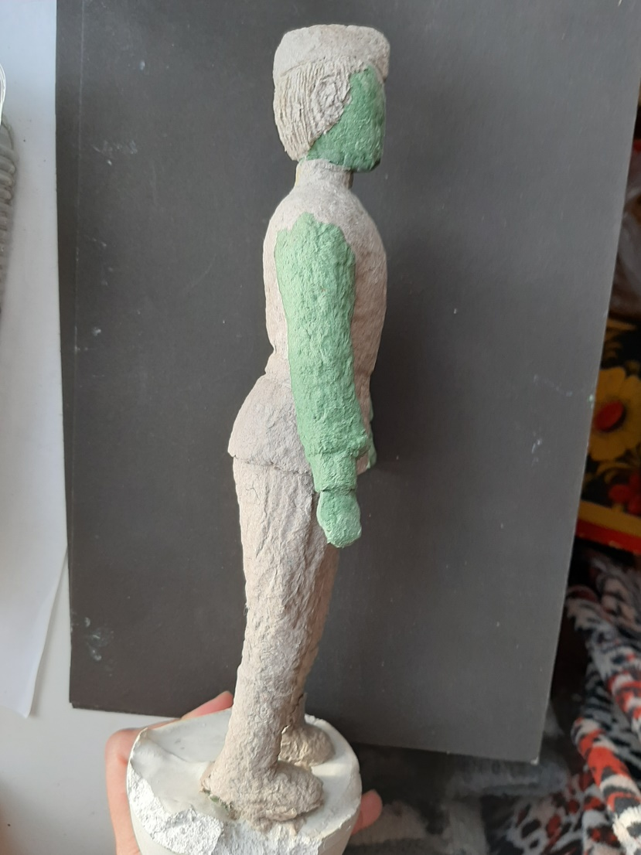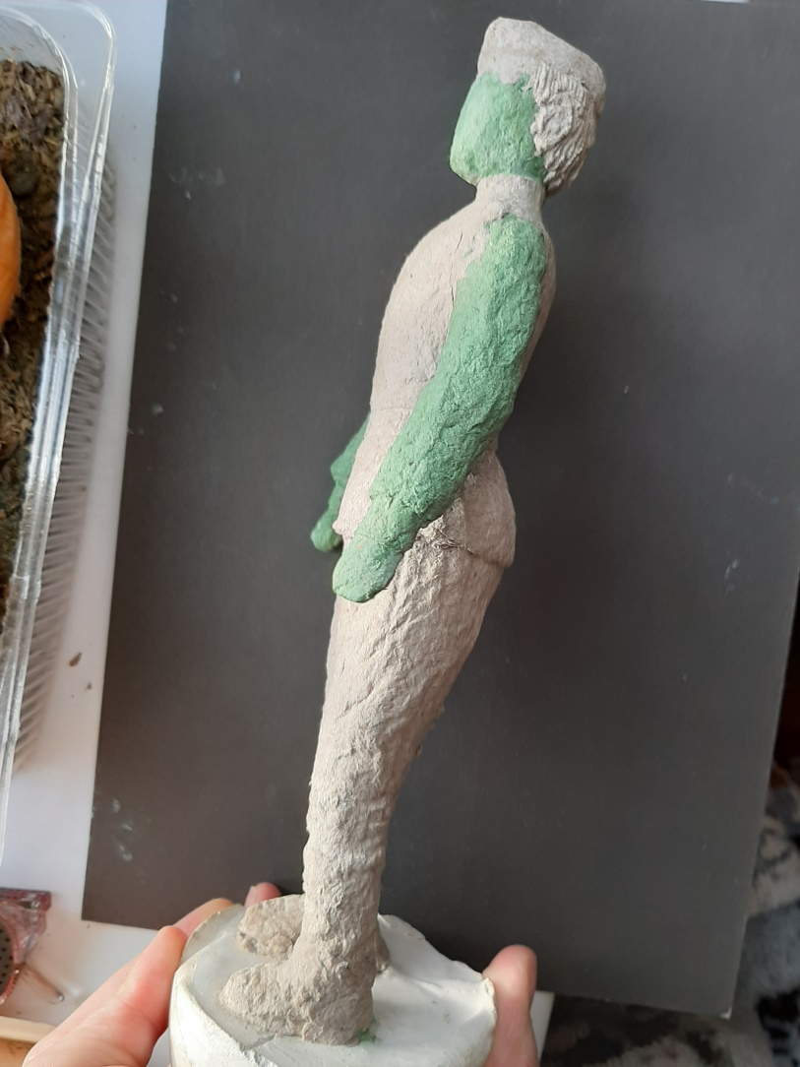

Вид сбоку. Уже высохшая фигурка.